# 场景级别新规范需要支持城市、省。

V1.27版本以前无此要求。此处新增，是否需要支持？请确认。

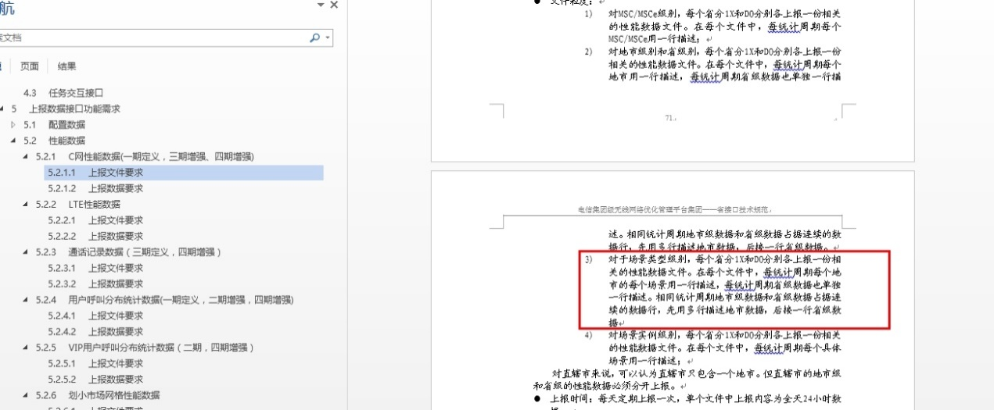

郭致毅：

# 。